**LENGUA**

*Continuamos trabajando con los textos expositivos…*

1. Observá el cuadro, leé el título y la información que te brinda.
2. Mirá la imagen y lee los datos agregados sobre el yacaré.
3. Buscá en diccionario o internet las palabras desconocidas: overo.
4. Elaborá un texto expositivo teniendo en cuenta su estructura: INTRODUCCIÓN, DESARROLLO y CONCLUSIÓN. Tené en cuenta los **títulos** y los **datos** que te brinda el cuadro para armar los párrafos del DESARROLLO.
5. Usá la imagen para pegarla en el texto, escríbele un epígrafe. (Los datos te pueden servir para el epígrafe, la introducción o la conclusión).

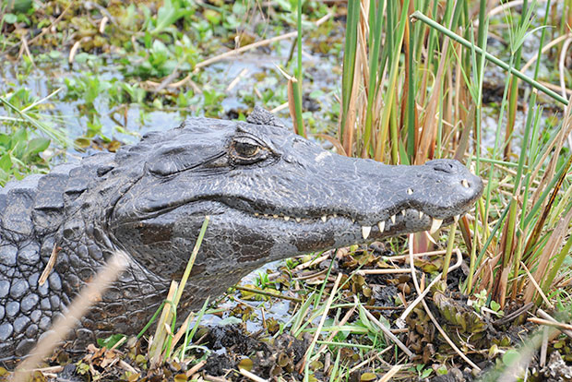

**Otros datos del yacaré:**

* **Nombre:** Yacaré. En Argentina habitan dos especies: el yacaré overo o ñato y al yacaré negro
* **Nombre científico:**Yacaré overo: Caiman latirostris / Yacaré negro: Caiman yacare
* **Familia**: Alligatoridae
* Ha sido la caza para el uso de la piel el principal elemento en la intensa reducción en número de la especie. Se lo captura aún en pequeña escala para consumo de su carne y huevos.

**INTRODUCCIÓN**

**DESARROLLO**

**CONCLUSIÓN**

**TÍTULO: El yacaré overo.**

PÁRRAFO 3: Alimentación

PÁRRAFO 4: Características de su cuerpo

*En su estado adulto puede superar los 2,5 metros de largo y pesar más de 50 kilos.

*Coloración variable, combinando el verde intenso con tonos más grisáceos.

*El vientre va desde un color amarillento o gris hasta el blanco.

*Tiene el [hocico](https://es.wikipedia.org/wiki/Hocico) robusto y corto.

 *Ríos, arroyos, esteros, lagunas y zonas pantanosas.

*En especial en aguas calmas y con vegetación acuática.

*Son carnívoros.

*Comen peces, aves acuáticas y pequeños mamíferos como coipos, nutrias y crías de carpinchos.

PÁRRAFO 2: Hábitat

PÁRRAFO 5: Distribución geográfica en Argentina

*En la provincia de Misiones, Corrientes, Formosa y parte de Santa Fe, Entre Ríos, Chaco y Salta.